专题03 地球上的大气
【2019年高考真题】
（2019年新课标全国卷Ⅱ）【冷热不均引起的大气运动】积云为常见的一类云，其形成受下垫面影响强烈。空气在对流过程中，气流携带来自下垫面的水汽上升，温度不断下降，至凝结温度时，水汽凝结成云。水汽开始凝结的高度即为积云的云底高度。据此完成6～8题。
6．大气对流过程中上升气流与下沉气流相间分布，因此积云常常呈
A．连续层片状 B．鱼鳞状 C．间隔团块状 D．条带状
7．积云出现频率最高的地带是
A．寒温带针叶林地带 B．温带落叶阔叶林地带
C．亚热带常绿阔叶林地带 D．热带雨林地带
8．在下垫面温度决定水汽凝结高度的区域，积云的云底高度低值多出现在
A．日出前后 B．正午 C．日落前后 D．午夜
【答案】6．C 7．D 8．A
【解析】引导学生关注生活、思考生活、热爱生活，引导中学地理教学要教会学生运用地理知识和原理，分析生活现象，培养和提高学生运用地理学的视角和观点看待、分析和解决现实生活中问题的素养。今年3月23日是第五十九个世界气象日，试题以积云为切入点，“看云识天气”，身边地理无处不在。
6．大气对流过程中，温度较高、受热的地区空气膨胀上升，温度较低、冷却的地区空气收缩下沉，上升气流与下沉气流在不同的地区相间分布；气流上升，随海拔升高，气温降低，水汽渐渐冷却凝结形成积云；气流下沉，随海拔降低，气温升高，水汽难以冷却凝结，云层少。因此气流上升地区天空形成积云，而下沉地区天空无云（云量极少），而上升气流与下沉气流在不同的地区相间分布，使积云的分布被无云天空分割，分布呈间隔的团块状，没有连续分布，A错、C对；鱼鳞状、条带状都不是间隔分布的，B、D错。
7．积云由气流上升运动（对流运动）产生，而气流上升运动与下垫面气温相关，近地面气温越高，空气越容易受热膨胀上升从而使空气中的水汽冷却凝结成云，即积云出现的频率越高；寒温带针叶林地带处于高纬寒带地区，全年气温较低，上升气流弱，积云极少出现，A错；温带落叶阔叶林地带和亚热带常绿阔叶林地带处于中低纬温带地区，夏季气温高，容易出现积云，但冬半年低温较低，积云出现频率小，B、C错；热带雨林地带处于低纬热带地区，全年气温高，盛行上升气流，积云出现的频率高，故选D。
8．积云云底高度为“水汽开始凝结的高度”，当水汽的凝结高度由下垫面温度决定时，则下垫面温度越低，水汽开始冷却凝结的高度越低，积云云底的高度值也就越低。一天中，通常正午太阳高度角大，获得的太阳辐射较多，下垫面温度较高；日落前后，太阳辐射减弱、消失，下垫面温度较低，从日落到半夜再到日出前后，因没有太阳辐射（或极微弱）下垫面温度一直呈下降趋势，直到日出后太阳辐射逐渐增强，下垫面温度才开始慢慢回升。因此一天中，下垫面温度最低的时间多在日出前后，即积云的云底高度低值多出现在日出前后，故选A，B、C、D错。
【点睛】气温的日变化中，通常最高气温出现在14：00左右（下垫面最高气温出现在13:00左右），最低气温出现在日出前后，一些学生容易误认为一天中最冷是半夜而误选D答案。最高气温出现在14时的原因是：正午太阳高度角最大，此时太阳辐射最强，而地面吸收太阳辐射使温度到达最高需要一段时间，约为13时左右，大气的主要直接热源为地面，地面再将热量传导给大气吸收，也需要一段时间，因此大气温度达到最高在14时左右；最低气温出现在日出前后的原因是：日落后太阳辐射消失，地面以地面辐射的形式不断散失热量，下面温度不断下降，虽然大气能以逆辐射的形式返还部分热量，但总体来说地面和大气的热量以支出为主，因此地面和大气温度均不断下降，直到日出后太阳辐射出现并不断增强，地面和大气才由支出热量为主转换为吸收热量为主，温度开始回升。
（2019年北京卷）【影响降水的因素】平顶山市地处豫西山地向黄淮海平原的过渡地带。图2为该市各观测点年平均降水量图。读图，回答第3题。
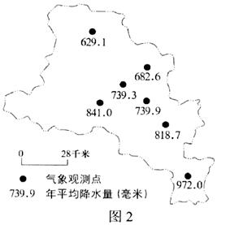
3．导致该市年平均降水量空间差异的主要因素是
A．太阳辐射 B．海陆位置 C．植被覆盖率 D．地形条件
【答案】3．D
【解析】3．太阳辐射主要影响气温，不直接影响降水量，A不对；从图中看，平顶山南部和北部的海陆位置差别不大，B不对；降水多少影响地区植被覆盖率，植被覆盖率不是影响降水空间差异的主要因素，C不对；根据材料，“平顶山市地处豫西山地向黄淮海平原的过渡地带”该市南部是山地，对海洋水汽抬升明显，降水多，北部为平原，降水少，D对。故选D。
【点睛】影响降水的因素有大气环流、海陆位置、地形、洋流等，大气环流是主要因素，决定着降水多少的大尺度的空间分布规律，海陆位置、地形、洋流影响着降水的地方性分布规律。地形对降水的影响主要体现在迎风坡对气流的抬升作用使降水增多，背风坡气流下沉，降水较少。
（2019年北京卷）【常见天气系统】图5为某日08时亚洲局部海平面气压分布图。读图，回答第7题。
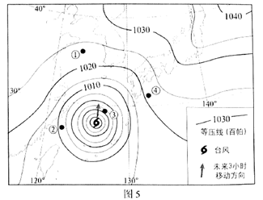
7．图示区域
A．①地的风向为东南 B．②地有大雾出现
C．③地未来有强降水 D．④地寒暖流交汇
【答案】7．C
【解析】7．根据①地周围的等压线的分布，①地的风向为偏北风，A不对；大雾出现需要大量的水汽、降温和静风天气，②地此时受到大风天气影响，不会有大雾出现，B不对；③地在未来几日要受到台风影响，台风会带来狂风、暴雨、风暴潮天气，因此未来有强降水，C对；④地为日本暖流流经的地区，D不对。故选C。
（2019年天津卷）【常见天气系统】读图1和图2，回答3～4题。
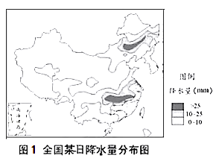
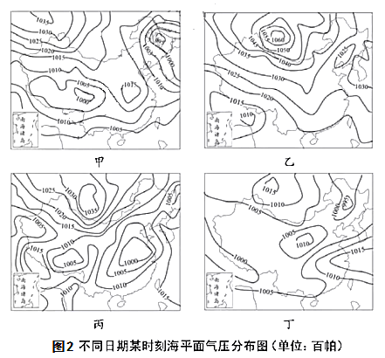
3．在形成图1所示降水分布状况的当天，最有可能出现的气压场分布形势是
A．甲 B．乙 C．丙 D．丁
4．图2中所示的气压场分布形势，最可能出现在我国冬季的是
A．甲 B．乙 C．丙 D．丁
【答案】3．C 4．B
【解析】3．从图中可以看到，当天我国东北地区和长江中下游地区有较强的降水分布。高压区不能形成锋面，多干燥天气；只有在低压区，或者低压的低压槽部位才能形成锋面，形成阴雨区。相对应的区域中心应该是低压分布，结合选项只有丙符合题意。甲处长江中下游附近此时是受高压控制，晴天无降水，A错；乙处长江中游处于高压脊控制，也无降水，B错；丁此时的高压中心在海洋上，虽然东北地区有低压气旋分布，存在降水可能，但是长江中下游处于高压脊控制，无降水，D错。故选C。
4．北半球受海陆热力性质的差异，1月亚欧大陆上形成亚洲高压，切断了副极地低压带，使低压保留在海洋上，太平洋上形成阿留申低压。符合上述的气压场只有乙。故选B。
（2019年江苏卷）【常见天气系统】图3为“某月19日18时澳大利亚海平面等压线分布图”。读图回答7~8题。
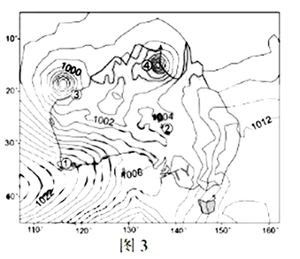
7．该月最可能是
A．3月 B．6月 C．8月 D．10月
8．此时，澳大利亚
A．①地天高云淡 B．②地干热风大
C．③地南风暴雨 D．④地北风酷热
【答案】7．A 8．A
【解析】考查澳大利亚的气候特征以及等压线的应用。考查学生利用所学知识分析和理解问题的能力。难度一般。
7．该题可以根据澳大利亚西北部的风向来判断季节，澳大利亚西北部七月份吹东南风，而一月份吹西北风。根据图中等压线及其分布规律，可知澳大利亚西北部陆地上出现低压中心而海洋上为高压，因此此时吹西北风，应当是南半球的夏季。因此，该月份最有可能为三月份。正确答案选A ，B C D错误。该题也可以利用澳大利亚西南部的风向进行判断，澳大利亚西南部吹偏南风，也是南半球夏季。澳大利亚不同地区风向不同，可以选取不同位置进行判断。
8．①地为地中海气候，夏季炎热干燥，冬季温和多雨。有第一题可知，此时为澳大利亚夏季，因此天高云淡，气候比较干燥，②为澳大利亚内陆沙漠地区气候干热，受到副热带高气压带控制，盛行下沉气流，因此多无风天气，B错误。根据等压线数值变化规律，③地区近海为低压，因此该地主要刮南风，并且为离岸风，由陆地吹响海洋，不可能有暴雨，水气较少。④地陆地为低压，因此刮北风，为迎岸风，气候比较凉爽，正确答案选A ，B C D错误。
【点睛】澳大利亚西南部吹偏南风，澳大利亚西北部吹西北风，都是南半球夏季。
（2019年江苏卷）【冷热不均引起的大气运动】2019年1月某日三峡库区出现云海日出奇观，图9为某记者拍摄的照片。图10为“大气受热过程示意图”。读图回答19~20题。
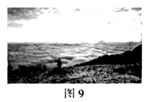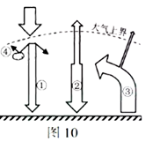
19．三峡库区云海形成原理与下列大气热力环流模式相符的有
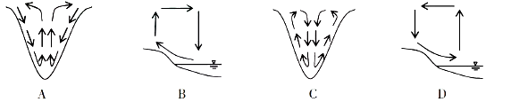
20．受云海影响，三峡库区大气受热过程对应于图10中
A．①增大 B．②增大 C．③减小 D．④减小
【答案】19．AD 20．BC
【解析】考查大气热力作用以及热力环流相关知识，考查学生利用所学知识分析解决问题的能力。
19．云层的本质是小水滴，云层是水在温度升高的条件下蒸发形成水蒸汽并达到过饱和的状态，又吸附了空气中的的凝结核而产生的。因此，三峡库区云海的形成过程是库区表层的水分受热膨胀上升，盛行上升气流，形成水蒸气，吸附凝结核在高空形成了云海，而库区周围地方则盛行下沉气流。因此正确答案选A D ，B C错误。注意水的区域对应云海，盛行上升气流。
20．云层会阻挡太阳光，云层多时对太阳的反射增强，从而减少到达地面的太阳辐射，因此①减小④增大，地面受到的太阳辐射减弱，增温减弱，因此地面辐射减弱，③减少。云层多，大气逆辐射增强，对地面的保温作用增强。②增大。正确答案选B C， A D错误。
【点睛】该题的热力环流是库区表层水分为热源，而周围地区为冷源，关键在于云海的形成要弄明白对应的是上升气流。
36．（2019年新课标全国卷Ⅱ·节选）【区域气候特征形成的原因】阅读图文材料，完成下列要求。
云南省宾川县位于横断山区边缘，高山地区气候凉湿，河谷地区气候干热。为解决河谷地区农业生产的缺水问题，该县曾在境内山区实施小规模调水，但效果有限。1994年“引洱（海）入宾（川）”工程竣工通水，加之推广节水措施，当地农业用水方得以保障。近些年来，宾川县河谷地区以热带、亚热带水果为主的经济作物种植业蓬勃发展。
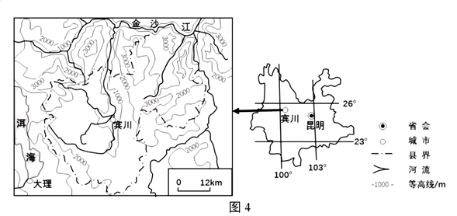
（2）说明地形对宾川县河谷地区干热气候特征形成的影响。（8分）
【答案】（2）宾川县位于温暖湿润的亚热带季风气候区，因山高谷深，谷地盛行下沉气流，气流下沉过程中增温且谷地热量不易散失，导致热（气温高），同时不易形成降水，导致干（降水少）。
【解析】（2）该地位于我国南方地区，本为温暖多雨的亚热带季风气候区，但山高谷深，深谷的两侧为高山，高大的山脉阻挡了海洋暖湿气流，当暖湿气流翻越高山后，气流下沉，在下沉过程中随着海拔的下降，气温不断上升，同时气流下沉升温造成水汽难以冷却成云致雨，下沉气流成为干热风，使谷地气候变得又干又热；再加上谷地地形封闭，热量难以扩散，导致谷内气温更高。
【点睛】学生应理解焚风效应对局部地区气候的影响并能在解题时灵活应用。焚风效应是指当气流经过山脉时，沿迎风坡上升冷却，在所含水汽达饱和之前按干绝热过程降温，达饱和后，按湿绝热直减率降温，并因发生降水而减少水分。过山后空气沿背风坡下沉，按干绝热直减率增温，故气流过山后的温度比山前同高度上的温度高得多，湿度也显著减少，使该地气候变得十分干热。
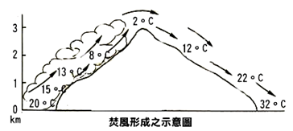

【2019年高考模拟题】
（2019年普通高等学校招生全国统一考试广东省文科综合模拟）下图示意北半球中纬度某地景观。据此完成1—3题。
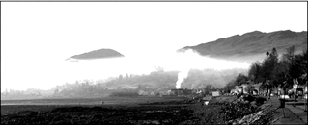
1．此时天气最可能为
A．晴、无风 B．雨、大风 C．晴、大风 D．雨、无风
2．下列四图最可能正确表示此时图示区域气温垂直变化状况的是
A．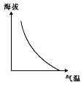 B．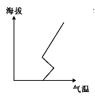
C．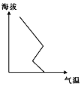 D．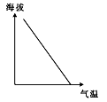
3．图中所示大气现象
A．可能使近地面大气污染加剧 B．由近地面大气强烈上升引起
C．有利于近地面大气污染的消散 D．由近地面大气强烈下沉引起
【答案】1．A 2．C 3．A
【解析】1．由图中的烟雾直上可知，此时图示地区无风；远山清晰可见，不可能为雨天。据此分析选A。
2．本题考查逆温对大气运动的影响，考查学生综合分析能力及调动和运用地理知识的能力。由图可知，烟柱上升到一定的高度后不能继续上升，而是转为水平方向向四周扩散，这是典型的逆温现象，A、B、C、D四图中只有C图能够正确表示逆温。据此分析选C。
3．本题考查逆温的形成及对天气的影响，考查学生综合分析能力及调动和运用地理知识的能力。逆温阻碍了大气的垂直扩散，使污染物在近地面附近扩散，从而使大气污染加剧。据此分析选A。
【点睛】一般情况下，大气温度随着高度增加而下降，即是说在数千米以下，总是低层大气温度高，高层大气温度低，显得“头重脚轻”。这种大气层结容易发生上下翻滚，即”对流“运动，可将近地面层的污染物向高空乃至远方输散，从而使城市空气污染程度减轻。对人体健康影响不大。可是在某些天气条件下，地面上空的大气结构会出现气温随高度增加而升高的反常现象，”头轻脚重“从而导致大气层结（层次结构）稳定，气象学家称之为”逆温“，发生逆温现象的大气层称为”逆温层“。它像一层厚厚的被子罩在城乡上空，上下层空气减少了流动，近地面层大气污染物”无路可走“，只好原地不动，越积越多，空气污染势必加重。
（山东省济南市2019届高三5月第三次模拟考试）下图为华北某区域T₁到T₃时刻气旋周围锋面的分布与发展过程示意图。T3时刻卫星云图显示该区域形成很厚的浓云，造成大范围的雨雪天气。据此完成4—6题。
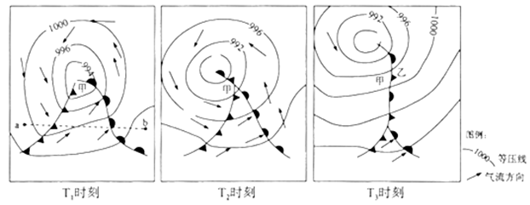
4．T₁时刻a、b间气压变化规律是
A．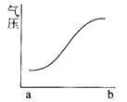 B．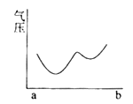
C．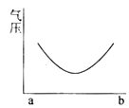 D．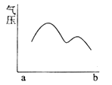
5．甲地从T₁到T₃时段的天气现象是
A．气压不断降低 B．气温不断升高
C．风速一直减小 D．天气终未晴朗
6．下列图示能正确示意T₃时刻甲、乙两地间锋面特征的是
A．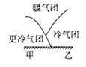 B．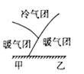
C．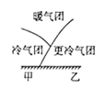 D．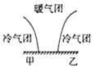
【答案】4．B 5．D 6．A
【解析】4．依据图中等压线的数值可判断a的气压值是小于1004，而b的值则是大于1004 。C图中ab两个值是相等，故错误；D图中气压值a＞b，且图中是低压槽，而不是高压脊，故错误；图中锋面应位于低压槽处，气压相对两侧来说相对较低，ab两点间的气压值不是一直上升，而是有两个低值，故A错误，B正确。
5．从图中可以看出，甲地的气压值是在变化的，T₁时为小于994，T3时为996—1000之间，所以从T₁到T₃时段，气压值并非不断降低，故A错误。从图上可以看出T₁时刻甲位于暖锋的锋后，冷锋的锋前，为暖气团控制，随着冷气团运行速度加快，T₂时刻甲位于冷锋后，应为冷气团控制，气温应降低，并不是不断升高，故B错误。从等压线中可以看出，T₃时刻与T₁时刻相比，T₃时刻甲处的等压线较密，风力应更大；且从T₁时刻开始甲位于暖锋后至T₂甲位于冷锋后，因冷锋的运动速度大于暖锋的速度（冷锋追上了暖锋，冷锋运行速度快，就相当于空气前行速度快，风力相应的较大），所以此时经过了大风的过程。综合分析可知甲处在此过程中风速并不是一直减小，甚至有可能是在变大，故C错误。T₁时刻甲虽然位于暖锋后，但位于气旋中心，应是阴雨天气，T₂时刻甲位于冷锋后的锋面附近，应可能是阴雨天气，T₃时刻，冷锋在运行过程中已经追上了暖锋，因此甲应位于冷气团一侧，故此时应该是阴雨天气，所以在从T₁到T₃时段天气终未晴朗，故D正确。
6．读图可知，甲、乙两地间锋面是由于冷锋追上暖锋所致。因此能正确示意甲、乙之间锋面的是A。
【点睛】本题难度较大，主要考查了锋面系统的相关知识，获取图中信息是解题的关键。
（贵州省2019年高考教学质量测评）雷阵雨是一种伴有雷电的阵雨现象，产生于雷暴积雨云下，表现为大规模的云层运动，比阵雨要剧烈得多，还伴有放电现象。海南岛那大市是我国“雷都”，平均一年有130天雷雨天气。据此回答7—8题。
7．雷阵雨的分布特点是
A．温带多于热带 B．上午多于下午
C．平原多于山地 D．夏季多于秋季
8．那大市全年雷雨日多的主要原因是
A．热带地区，太阳辐射强烈 B．副热带高压影响，下沉气流显著
C．赤道低压影响，降水充沛 D．东南季风长时间控制，水汽充足
【答案】7．D 8．A
【解析】7．雷阵雨是一种天气现象，表现为大规模的云层运动，比阵雨要剧烈的多，还伴有放电现象，常见于夏季的午后。一般是热带高于温带；下午的午后较容易出现，故下午多于上午；山地天气复杂，雷阵雨现象多于平原；夏季温度高，云层上升作用更强，更易发生雷阵雨，夏季多于秋季，据此分析选D。
8．那大市位于热带地区，气温高，太阳辐射强烈，云层上升幅度大，容易发生雷阵雨；副热带高压影响下，下沉气流显著，不会形成降水；赤道低压影响不到那大市；季风是形成降水天气的条件，不是形成雷阵雨的必要条件，同时，东南季风在此地登陆但不会长时间控制此地，据此分析选A。
【点睛】从雷雨的形成原因来看，可分为两种，一种是冷暖空气汇合时造成的，称锋面雷雨；一种是局地受热不均而产生的，称热雷雨。锋面雷雨范围广，雨量大，持续时间长，往往是先下雨后打雷，而热雷雨则范围小，常常是先雷后雨，持续时间短，下了就停，雨量小。“雷公先唱歌，有雨也不多”，指的就是热雷雨。
（天津市河西区2018—2019学年度第二学期高三年级总复习质量调查）2019年1月，“超级寒潮”席卷了美国东、西部，专家指出这与极涡（盘踞在极地的高空气旋性大型涡旋）的波动有关。下图为极涡示意图。读图回答9—10题。
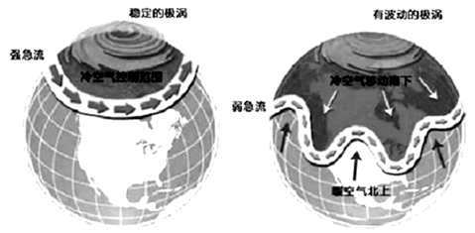
9．图中极涡
A．气流由中心向四周辐散 B．决定了寒带的范围
C．为近地面带来大量水汽 D．中心气压为冷性低气压
10．此次美国东、西部遭遇“超级寒潮”的原因有
①极涡不稳定，冷空气向南移动
②美国地处中、高纬度地区，为冷气团的发源地
③美国东、西部海拔高，冷空气势力强，向南扩展速度快
④北美洲地形利于暖空气从中部北上，挤压极地冷空气从两侧南下
A．①② B．①④ C．②③ D．③④
【答案】9．D 10．B
【解析】9．由材料可知，极涡是盘踞在极地高空的气旋性大型涡旋，属于气旋，水平气流由四周向中心辐合，A错。寒带的范围是根据正午太阳高度以及昼夜长的变化导致的热量差异划分的，从极圈到极点之间为寒带，与涡旋无关，B错。极涡盘踞在极地的高空，与近地面的水汽来源无关，近地面的水汽主要来自于水体的蒸发，C错。极涡位于极地上空，纬度高，气温较低，且为气旋型大气漩涡，所以为冷性低气压，D对。故选D。
10．读图可知，左图中，极涡比较稳定，冷空气控制的范围较小，右图中极涡不稳定，冷空气向南移动，控制的范围较大，①对。冷气团的发源地位于极地地区，美国并非是冷气团的发源地，②错。美国东西部海拔高，受地形阻挡，不利于冷空气向南扩展，③错。北美洲的地形，东西高中间低，中部地区地势低平利于来自墨西哥湾的暖空气北上，从而挤压极地冷气团，从东西两侧南下，所以才导致美国东西部产生强寒潮天气，④对。故选B。
（湖北省荆州中学、宜昌一中、龙泉中学2019届高三5月联考）细颗粒物（PM2．5）的排放超过大气循环能力和承载度，细颗粒物浓度将持续积聚，此时如果受静稳天气等影响，极易出现大范围的雾霾。2016年12月，入冬以来最持久雾霾天气来临，全国多个城市达到严重污染。下图是我国南方局部区域该时段某日海平面与相应5000m高空等气压差分布示意图（单位：hPa）。据下图回答11—13题。
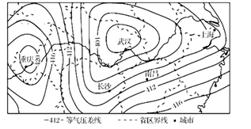
11．此时，下列城市近地面气压最高的是
A．长沙 B．重庆 C．南昌 D．武汉
12．此时，南昌近地面的风向最有可能为
A．偏东风 B．偏西风 C．偏南风 D．偏北风
13．若仅考虑天气因素，此时下列地区出现雾霾天气的说法正确的是
A．武汉风力较小，雾霾持续时间较长
B．重庆风力较大，雾霾持续时间较短
C．武汉盛行上升气流，雾霾持续时间较长
D．重庆盛行下沉气流，雾霾持续时间较长
【答案】11．B 12．C 13．D
【解析】11．气压随海拔升高而降低。由图可知，四个城市所在地海平面与相应5000m高空等气压差从大到小依次为重庆、南昌、长沙、武汉，可推知重庆5000m高空气压最低，根据热力环流中气压分布与气流的运动方向可推出，重庆垂直方向上空气做下沉运动，近地面气压最高，故选B。
12．结合上小题分析可知，武汉近地面气压最低，近地面从南昌到武汉气压逐渐降低，水平方向上近地面空气，从南昌高压处向武汉低压处流动，在地转偏向力作用下，向右偏转，形成偏南风，C正确。
13．由材料可知，受静稳天气等影响极易出现大范围的雾霾，静稳天气是指由于出现持续不利于扩散气象条件导致污染物大范围积累。重庆位于近地面的高压中心附近，盛行下沉气流，不利于雾霾扩散，雾霾持续时间较长，D正确；武汉位于低压中心附近，盛行上升气流，污染物能容易扩散，雾霾持续时间短，C错；此图并非近地面等压线图，无法判断重庆与武汉的风力大小，A、B错。故选D。
14．（山东省淄博市2019届高三三模考试）阅读图文资料，完成下列要求。
飓风是形成于北大西洋及东太平洋地区热带或副热带洋面上的强热带气旋（中心附近风力达到12级或以上）。广阔的洋面、充足的热量、水分对热量的持续传输和地转偏向力是飓风形成的关键条件。墨西哥湾沿岸平原经常受到来自北大西洋飓风的影响，墨西哥湾水温比同纬度大西洋高出2～3℃，飓风在经过墨西哥湾时和登陆后，势力有显著变化。下图为墨西哥湾区域示意图。
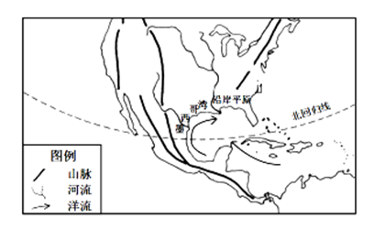
（1）与同纬度大西洋相比较，简述墨西哥湾水温较高的原因。
（2）分析水分对热量的持续传输在飓风形成过程中的作用。
（3）分别说明在经过墨西哥湾和登陆后两个过程中飓风势力的变化，并解释原因。
（4）说明墨西哥湾沿岸平原在飓风侵袭时容易形成水灾的自然原因。
【答案】（1）有暖流（暖海水）汇入；水体较浅，（海域封闭）受热增温幅度大。
（2）海洋水受热蒸发；水汽随大气上升，水汽凝结，释放热量；加热并进一步抬升空气；形成强低气压，带动四周气流旋转汇聚。
（3）经过墨西哥湾时：势力增强；墨西哥湾水温高，有增温作用。
登陆后：势力减弱；缺少热量和水汽的供应；地面摩擦力强，减弱风力。
（4）飓风带来强降水（暴雨）；地势低平，排水不畅；易遭受风暴潮（海水）侵袭。
【解析】本题以墨西哥湾沿岸飓风为例，考查影响水温的因素，水汽蒸发对飓风的影响及不同下垫面对风力大小的影响及飓风带来的危害。注重学生综合思维能力的考查。
（1）本题考查影响海水温度的原因：从洋流、地形、水域面积等方面进行分析。据图，与同纬度的大西洋相比，墨西哥湾沿岸有墨西哥湾暖流的增温作用，水温较高；海湾较封闭，受外界的影响弱；同时位于浅海地区，水体较浅，吸收的太阳辐射较多，气温较高。
（2）分析水分对热量的持续传输在飓风形成过程中的作用。夏季海洋上气温较高，海水受热水分蒸发，水汽随大气上升，水汽凝结，释放出热量，进一步加热空气并抬升空气，促使低压中心气压降低，形成强低压，并带动四周空气旋转汇聚。
（3）本题考查影响风力大小的因素，根据材料进和所学知识进行分析：飓风登陆之前，经过墨西哥湾，由于墨西哥湾水温较高，释放出的热量多及海洋上摩擦力小，飓风具较强；登陆后，由于缺少水分和热量的供应及受地面摩擦力的增大的影响，飓风风力减弱。
（4）水灾的成因从降水和地形两个角度进行分析：飓风带来强降水（暴雨）；墨西哥湾沿岸，地势低平，排水不畅；易遭受风暴潮（海水）侵袭。

